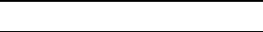

教学目标：
1. 了解超轻粘土的特性。
2.初步把握超轻粘土制作的根本学问和技能，过程与方法。
3、利用超轻粘土的颜色，分别制作不同的作品，培育学生的动手力气。
4、在参与制作超轻粘土的过程中，对创意美工活动产生兴趣，感受与制造美。
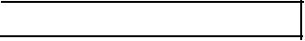
教学重点：超轻粘土的制作
教学难点：指导学生对超轻粘土的制作

教学方法：讲授法、示范操作、巡察指导
第一课 超轻粘土的简介

一 、导入课

出示课前制作好的超轻粘土作品，问：
1、同学们知道这是什么吗? (香蕉、苹果、草莓、葡萄、熊猫、章鱼、蜗牛、
小免)
2、这些物品用什么做的吗? (超轻粘土)
3、谈一谈乌龟的造型特点。

二、 介绍超轻粘土

超轻粘土是纸黏土里的一种，简称超轻土，捏塑起来更简洁更舒适，更适合
造型，且作品很得意。
特性
1、超轻、超柔、超干净、不粘手、不留残渣。

2、颜色多种，可以用根本颜色按比例调配各种颜色，混色简洁，易操作。

3、作品不需烘烤，自然风干，枯燥后不会消灭裂纹。

有极佳的密合度。枯燥定型以后，可用水彩、油彩、亚克力颜料、指甲油等上色。
有很高的包涵性。

5.枯燥速度取决于制作作品的大小，作品越小，枯燥速度越快，越大那么越
愠
一般外表枯燥的时间为3小时左右。

6.作品完成后可以保存4到5年不变质不发霉。

7.原材料简洁保存，在快于的时候加一些水保湿，又能恢复原状了。
用途

1、手工艺捏塑素材：适用于玩偶、公仔、胸针、发饰、浮雕壁饰、镜框、仿
真花等的制作。
2、是制作宝宝手足印的绝佳素材，由于它无毒环保对宝宝的皮肤没有损害。

3、美劳训练最正确素材：可以用于中小学美术教学，并可用于亲子DIY活
h
它是家庭、个人、陶吧及各类消遣场所自娱自乐的手工艺捏塑材

7、安全

粘土本身安全无毒，但其组分含有有机发泡粉和防腐剂等，由于发泡粉质
轻，被物体的吸附性强，防腐剂吸入后也是有害的，故应当避开岁小孩独立玩
耍，以防止小孩放进嘴里。

优势与意义

粘土这类传统玩具的优势是：弹性很大。它可以从极单纯的外形变成任何复

杂的玩意儿，以应付我们的任何要求。

我们通过玩粘土，能够使头脑在发育程度上产生差异，进而影响他们的制造 力气。同时，粘土这些传统材料，还能培育我们手指的机敏性以及表达事物的力
气。

制作过程中的留意事项

1、玩的时候留意粘土的保湿，不用的粘土随时用保鲜膜包起来，这样可以
保存水分，粘土就不会干。
2、要保持手部的枯燥，创意粘土忌水，成形的作品假设沾上水的话就会变
成胶粘状，少许的水滴也会留印记，留意防水。
3、重复使用，在玩的过程中假设粘土有点变干不好制作时，可以加少许水，
揉捏几次就可以恢复松软。

训练价值观念

粘土是一种传统的玩意儿，既无具体形态，又无固定意义。这种极具发挥性 的手工制作，能够启发学生的想像力，做成各式各样变化多端的外形，对于学生 的大脑发育具有极大的促进意义。前苏联训练家霍姆林斯基曾说过“学生的智能
在他的手指尖上"。丰富细致的手部动作是促进大脑发育的最正确途径。
玩粘土，是学生宠爱的玩耍，也是一项熬炼学生手部精细动作和视觉、触觉 的活动。小小的粘土中，蕴涵着学生们无限的创意，他们大胆构思，发挥奇思妙
想，体验制造的欢快。
给学生一盒粘土吧，机敏的小手、聪明的小脑袋，将从粘土玩耍开头……

颜色的混合方法
两种以上不同颜色的粘土搭配到一起，即可调配出一种的颜色。粘土的 说明书上一般都会标有各种颜色的调色比例。但是，即使是同一个品牌的粘土，
也有可能消灭略微的色差。因此可依据具体需要自行调整粘土的搭配比例，调合

出自己宠爱的彩色粘土。
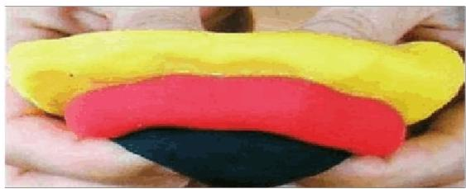
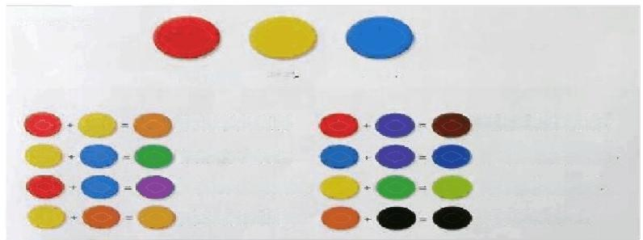
基 本 的 三 色

就色

红 色 + 流 紫 色 - 紫 色
蓝色+沈紫色-家共色
黄 色 + 绿 色 一 立 绿 色
杨 黄 + 黑 色 - 枭 色
红 色 + 资 色 一 揭 黄
黄 色 + 蓝 色 - 爆 色
红 色 + 蓝 色 — 淡 禁 色
黄 色 + 福 黄 = 橙 色
红 色
黄 色
制作不规章条纹：
不规章条纹形态的表现是粘土混合中技巧性较强的局部。不规章条纹是将两种以
上不同颜色的粘土按同样长度叠加一起，再将其拉伸、折叠、再拉伸、再折叠，
反复几次，形成颜色一样的条纹状，多用于制作各种小饰品或树桩等。
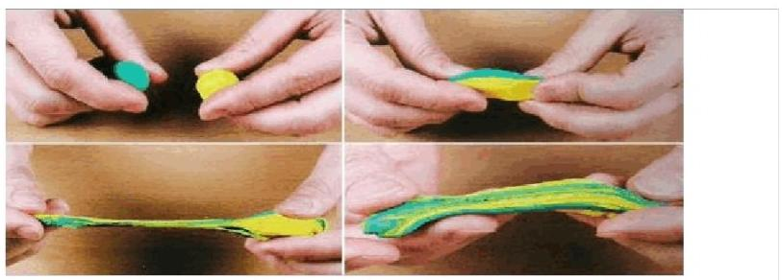

第三课 根本外形的制作

圆球状——用手掌反复揉搓成圆球状。揉搓时，应使粘土均匀受力。可以说，圆
球外形几乎是全部粘土制品的起点。

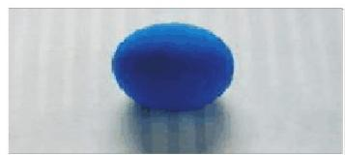
水滴状——先将粘土揉成圆球状，再将两个手掌相合，呈 “V”字形，将圆球夹

长的小水滴。
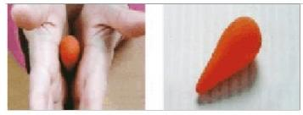
梭形——制作出水滴造型后，用同样方法调换粘土在手中的受力部位，再次用手
掌反复揉搓。重复几次，使两端的尖头趋于全都。
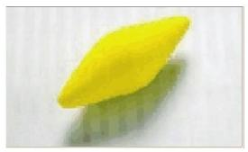
正六面体——先将粘土揉成小圆球状，再用双手的食指和大拇指，捏平圆球的四 周，使之呈正方形。同样方法，反复捏平正方形的六个面，最终固定为正六面体
外形。
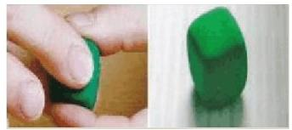
圆筒状——先将粘土揉成圆球状，再将双手合在一起，夹住圆球反复揉搓，再用
食指和大拇指按平两端即可

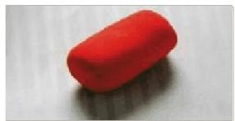
瘦长条状——先将粘土揉成圆球状，再放在平坦桌面上，利用手掌反复揉搓，使 圆球渐渐开放成为条状。揉搓时，假设手指用力过度，很可能会使粘土变得粗细
不一、凹凸不平，因此最好用手掌进展揉搓。
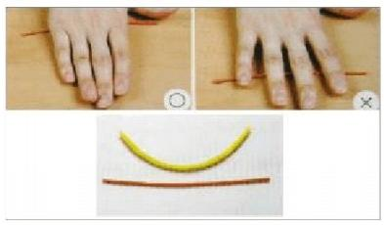

第四课 葡萄的制作

一、导入：
有一种水果，是人人都宠爱的，长得很秀丽，也很得意，它就是葡 萄!葡萄有很多种，有大有小，有圆有椭圆，有绿色有黑色，有红色有紫
色.今日我们就来学习怎么样制作一串紫色的疆葡萄，吐鲁番葡萄!

二、 课讲授：轻粘土作品的制作方法示范教学)
1、 引导学生制作

2、帮助个别力气弱的学生进展制作活动。

葡萄

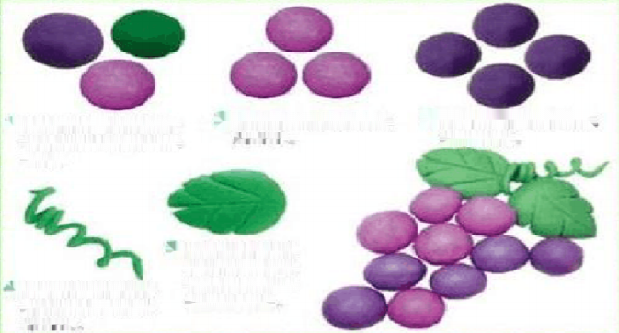  1准备绿色、掌柴色和 浅紫色的橡度泥各 一 块 。 |  | 2将线常色橡度泥摄 成周来 | 3再特深紫色橡皮泥  医成周球
4特绿色的橡皮况 提成细备，做成 深式伙 | 5丹用绿色的橡  皮泥红山叶子  的形状，用尺  子压出投路

步骤如下：

1、预备绿色、深紫色和浅紫色的粘土各一块。

2、分别将浅紫色、深紫色的粘土搓成圆球。

3、将绿色的粘土搓成细条，做成螺旋状。

4、再用绿色的粘土捏出叶子的外形，用尺子压出纹路。

5、将上面预备好的各种圆球状、螺旋状、叶子外形的粘土依据葡萄的外形
组合起来， 一串美味的葡萄就完成啦!

三、欣赏并评价学生轻粘土作品

1、学生相互欣赏同伴制作的轻粘土作品。
2、轻粘土作品展：评比作品。


以上内容仅为本文档的试下载部分，为可阅读页数的一半内容。如要下载或阅读全文，请访问：https://d.book118.com/986005135014010100

